沈阳二中2015-2016学年度上学期12月份小班化学习成果
阶段验收 高三（16届）物理试题

说明：1.测试时间：90分钟 总分：100分
2.客观题涂在答题卡上，主观题答在答题纸上

第I卷 （48分）

一、选择题（本题共12小题，每小题4分，共48分.在每个小题所给出的四个选项中，第1-7题只有一项符合题目要求，第8-12题有多项符合题目要求，全部选对的得4分，选对但不全的得2分，有选错或不答的得0分。）
1. 两颗人造卫星环绕地球运动，则下列说法正确的是（ ）
A.沿不同轨道经过极地上空的两颗卫星，它们的轨道平面一定会重合
B.在赤道上空运行的两颗地球同步卫星，它们的轨道半径有可能不同
C.沿椭圆轨道运行的一颗卫星，在轨道不同位置不可能具有相同的速率
D.分别沿圆轨道和椭圆轨道运行的两颗卫星，可能具有相同的周期

2.以下对电场中物理量的描述，其中正确的是（ ）
A.电场线的方向就是电荷受力的方向
B.正电荷只在电场力作用下一定沿电场线运动
C.正电荷在电场中具有的电势能大的地方，电势一定高
D.电场中某点的场强为零，该点电势也一定为零

3. 水平桌面上有一根绝缘的长直导线a，垂直纸面放置，在桌面正上方等高且与直导线a平行等距的位置，固定两根绝缘直导线b和c ，三根导线中的电流大小相等、方向如图所示。导线a始终处于静止状态，关于导线a，以下说法中正确的是（ ）

A．对地面的压力数值上小于自身的重力
B．对地面的压力数值上等于自身的重力
C．对地面的压力数值上大于自身的重力
D．受水平向左的摩擦力

4. 如图所示，直线Ⅰ、Ⅱ分别是电源1与电源2的路端电压随输
I/ A

U/V
0 4 5 7
6

3
2

3.5
I
II
III

出电流变化的特性图线，曲线Ⅲ是一个小灯泡的伏安特性曲线，
如果把该小灯泡先后分别与电源1和电源2单独连接时，则下
列说法不正确的是（ ）
A．电源1和电源2的内阻之比是7：5
B．在这两种连接状态下，小灯泡的电阻之比是16:21
C．在这两种连接状态下，电源的输出功率之比是3：2
D．在这两种连接状态下，电源的输出功率之比是7：12

5.如图，若使2价和3价的铁离子经同一电场加速后，再垂直进入同一偏转电场，然后打到同一屏上，离子重力不计，以下判断正确的是（ ）
A．两种铁离子将打在屏上同一点
B．在偏转电场中，电场力对两种离子做的功一样多
C．两种铁离子打在屏上时的速度一样大
D．经过加速电场时，铁离子受到的电场力一样大
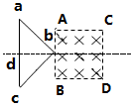
6.如图，一个边长为L的正方形ABCD虚线框内有垂直于纸面向里
的匀强磁场； 一个等腰直角三角形abc导线框所在平面与磁场方
向垂直，其等腰直边边长也为L；d是斜边ac的中点，db连线与
虚线框的AB边垂直，db的延长线平分虚线框。在t=0时，使导
线框从图示位置开始以恒定速度沿db方向移动，直到整个导线框
离开磁场区域。以i表示导线框中感应电流的强度，取逆时针方向为电流的正方向。下列
选项表示i-t关系的图示中，可能正确的是（ ）
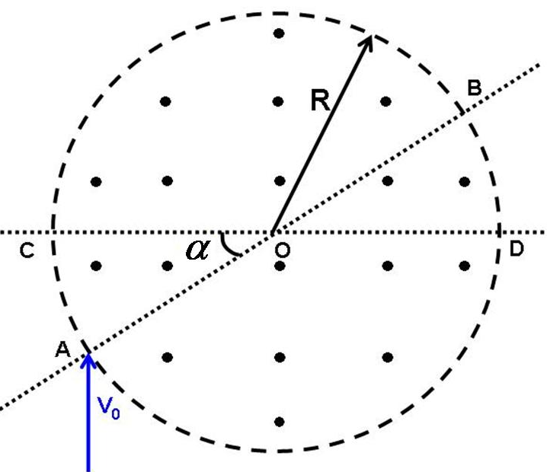
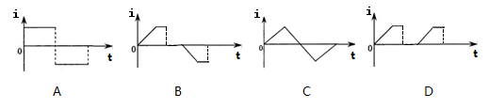
7.如图，圆形区域内有垂直纸面向外的匀强磁场，磁感应强度为B、半
径为R, AB和CD为圆的两条直径，夹角为=30⁰，现从A点沿垂直
CD方向入射一质量为m、电量为q的带正电粒子，该粒子将会从B
点离开磁场区域，不计粒子重力，则粒子入射的速度v₀大小为（ ）
A． B． C． D．
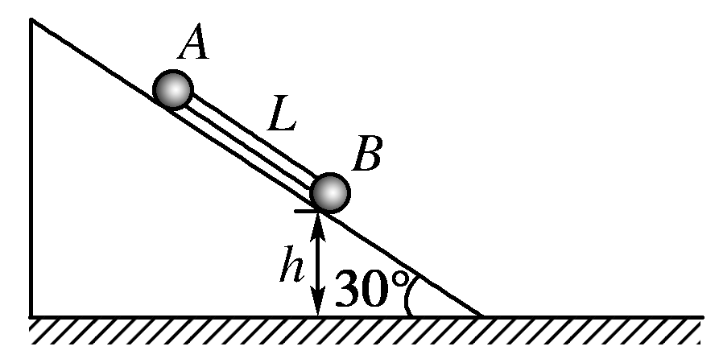
8.如图所示，光滑固定斜面倾角θ＝30°，两个质量分别为1 kg和2 kg的小球A和B（可视
为质点）之间用一根长L＝0.2 m的轻杆相连，小球B距水平面的高度h＝0.1 m．若两球
从静止开始下滑到光滑地面上，不计碰撞时的机械能损失，g=10 m/s²，则下列说法中正确
的是（ ）
A．两球在光滑水平面上运动时的速度大小为2 m/s
B．下滑的整个过程中B球机械能的增加量为 J
C．下滑的整个过程中两球组成的系统机械能守恒
D．下滑的整个过程中A球机械能守恒
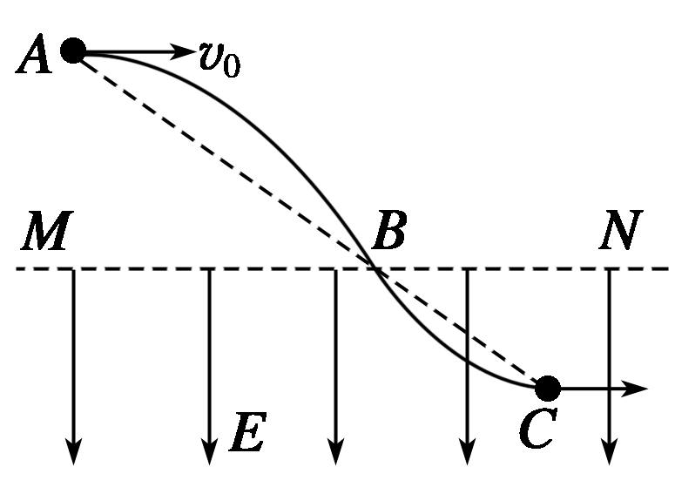
9.如图，质量为m的带电小球从MN上方A点水平抛出，MN的下方有竖直向下的匀强电场，小球从B点进入电场，到达C点时速度方向恰好水平，若A、B、C三点在同一直线上，且AB＝2BC，则可知（ ）
A．小球带负电
B．电场力为3mg
C．小球从A到B与从B到C的速度变化量的大小不相等
D．小球从A到B与从B到C的运动时间相等
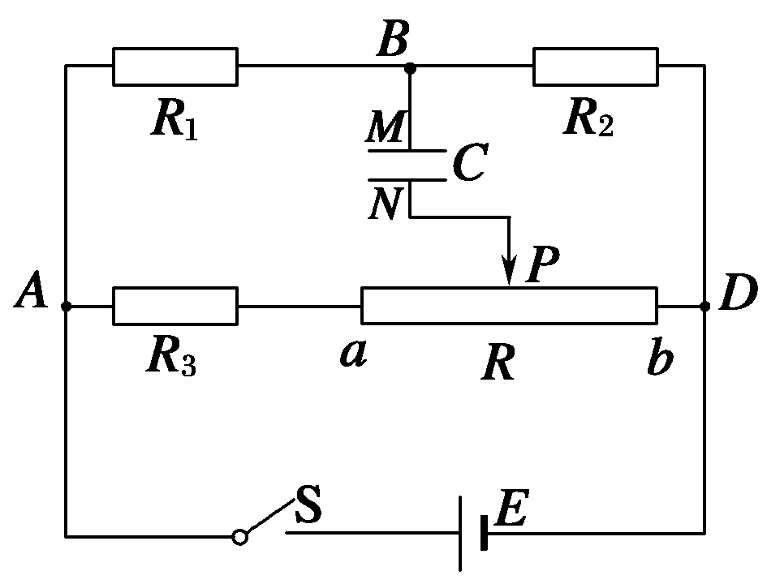
10.如图所示，电源内阻不计、电动势10V，R₁＝R₂＝20Ω、R₃＝
10Ω，滑动变阻器的最大阻值R＝40Ω，电容器的电容C＝20μF，
最初将滑动触头P置于ab中点，合上电键S，待电路稳定后，
以下说法正确的是（ ）
A.断开S的瞬间，通过R₁的电流方向左
B.断开S的瞬间，通过R₁的电流大小为0.02 A
C.保持S闭合，滑片P从a到b的过程中，过BM电流方向不变
D.保持S闭合，滑片P从a到b的过程中，过BM电流方向改变
11.如图所示，水平地面上方矩形区域内存在垂直纸面向里的匀强兹场，
Ⅰ
Ⅱ
h
两个边长相等的单匝闭合正方形线圈I和Ⅱ，分别用相同材料，不同
粗细的导线绕制（I为细导线）。两线圈在距磁场上界面h高处由静止
开始自由下落，再进入磁场，最后落到地面。运动过程中，线圈平面
始终保持在竖直平面内且下边缘平行于磁场上边界。设线圈I、Ⅱ落地
时速度大小分别为v₁、v₂，在磁场中运动产生的热量分别为Q₁、Q₂，不计空气阻力， 则
A． v₁<v₂ B． v₁=v₂
C． Q₁>Q₂ D． Q₁<Q₂
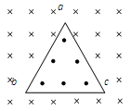
12.如图所示，边长为L的等边三角形abc为两个匀强磁场的理想边界，
三角形内的磁场方向垂直纸面向外，磁感应强度大小为B，三角形
外的磁场范围足够大、方向垂直纸面向里，磁感应强度大小也为B。
顶点a处的粒子源将沿∠a的角平分线发射质量为m、电荷量为q
的带负电粒子，其初速度，不计粒子重力， 则（ ）
A.粒子第一次到达b点的时间是$\frac{2πm}{\text{qB}}$ B.粒子第一次到达c点的时间是$\frac{2πm}{3\text{qB}}$
C.粒子第一次返回a点所用的时间是$\frac{7πm}{3\text{qB}}$ D.粒子在两个有界磁场中运动的周期是$\frac{6πm}{\text{qB}}$

第Ⅱ卷（满分52分）
二、填空题（本题共2小题，13题6分，14题6分，共计12分；答案请填写在答题纸相应位置.）
13. （6分）小李同学利用如图所示的装置测量重力加速度的数值，图示器材及作用如下：
A. 竖直放置在水平桌面上的铁架台
B. 固定在钢管顶端的钢球吸附器，通电时可使钢球吸附其上，断电可使钢球由静止开始自由下落
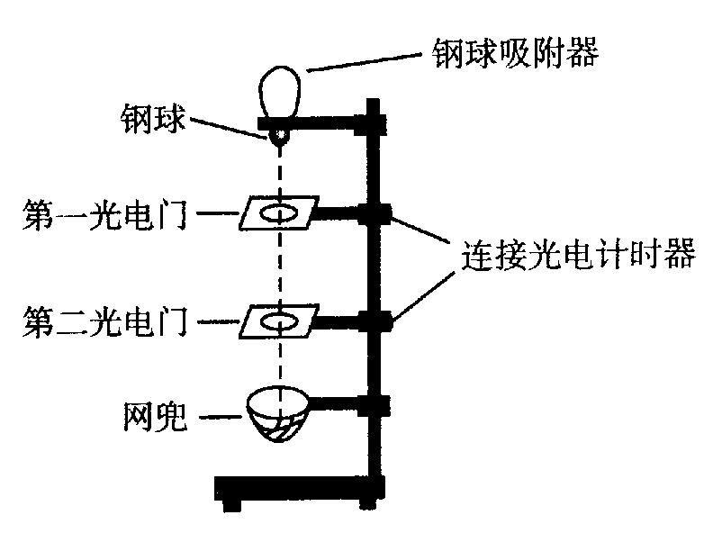
C. 两个光电门，与光电计时器连接，通过计时器记录钢球从第一光电门到第二光电门的间隔时间t
D．网兜，用来接住钢球 。
（1）实验步骤如下：
按图示安装实验器材，让小球、两个光电门和网兜 _______________________；
②量出两个光电门中心间的距离h, 释放小球，记录钢球从第一光电门到第二光电门的间隔
时间 t；
③改变第二个光电门的位置，多次重复实验步骤②；
④利用实验数据做出______图象，使图象斜率K和重力加速度g满足 .
（2）分析实验，回答问题：
本实验还需要的实验器材有：______________________________

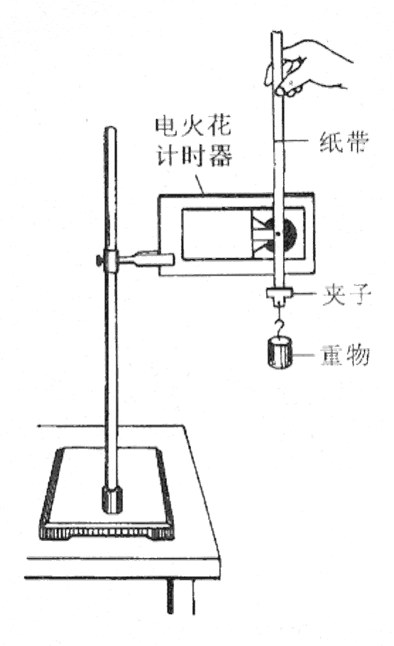
14.（6分）某学习小组验证机械能守恒定律，实验装置用如1图所示.
图1
打点
计时器

纸带

夹子

重物

①实验中的电磁打点计时器,其电源应使用输出电压为6V的
__________(选填“交流电”或“直流电”).
②先接通电源,使重锤从高处由静止开始下落,打点计时器每经过T时
间在重锤拖着的纸带上打出一个点.其中A、B和C、D、E是两段连续
打出的点,B、C间有一段纸带未画出.用刻度尺测量出各点间的距离分
别为s₁、s₂、s₃和s₄,如图2所示.当地重力加速度为g.
打点计时器在打出D点时重锤下落的速度v_{D}=____________,若测
得打出B点时重锤下落的速度为v_{B},则该实验需要验证的关系式是_
_______________.(用题目给出的物理量符号表示).
图2
A
D
E
B
C
s₁
s₂
s₃
s₄

三、计算题（本题共3小题，共40分。第15题13分，第16题13分，第17题14分。要求解答应写出必要的文字说明和相关方程以及重要的演算步骤，只写出最后答案的不能得分，有数值计算的，答案中必须明确写出数值和单位。）
15．(13分)如图所示，截面为长方形的空间abcd中有一匀强磁场，磁场方向垂直纸面向里，长方形空间的边长$\text{ad}=l,\text{ab}=\sqrt{3}l$．有一束电子（质量为m，电荷量为e）以相同速度$v$由a点沿ab方向射入磁场，不计重力，求：
a

d
b

c
（1）若电子能从cd边射出，则匀强磁场的磁感应强度的范围？
（2）从cd边的f点（其距离d点的距离为$l$）射出的电子在磁
场中运动的时间？

16.（13分）如图，有两根电阻不计，相距L为0.40m的平行光滑金属导轨cd、ef与水平面成37°角固定放置，在轨道平面内有磁感应强度B为0.50T的匀强磁场，方向垂直轨道平面斜向上。质量m为0.03kg、电阻为1.0Ω的金属杆ab始终垂直于导轨，并与其保持接触。导轨两端分别接有滑动变阻器和阻值为3.0Ω的电阻R₁.金属杆ab在沿轨道平面向上的恒定拉力F作用下由静止沿导轨向上运动，拉力F为0.24N。当ab杆达到稳定状态时以速率v沿轨道平面匀速上滑，整个电路消耗的电功率P为0.27W，试求速率v和滑动变阻器接入电路部分的阻值R₂.（,,取）
R₁
θ
a
F
b
B
c
d
e
f
R₂

16.（14分）如图所示，在$\text{xoy}$平面内的1、4象限被虚线$l_{1}$、$l_{2}$（均与y轴平行）分成三个
x
y

I II III
E
区域I、II、III。在区域Ⅰ（$y$轴和$l_{1}$之间的区域）中有匀强磁场，磁感应强度的大小为
B，方向垂直于$\text{xoy}$平面向外，在区域Ⅱ（$l_{1}$和$l_{2}$之间的区域）中有匀强电场，电场强
度的大小为E，方向沿x轴正方向，在$\text{xoy}$平面内，从坐标原点O向区域I的各个方向射
出质量为m、电荷量为+q的带电粒子（重力不计），其速度大
小均为$v_{0}$，经过II区域的电场后，只在II区域的右边界$l_{2}$的A(在
第4象限未画出) 、B(在第1象限未画出)之间有粒子进入区域
III。若区域Ⅰ，区域Ⅱ的宽度相等，宽度为m$v_{0}$/2Bq．求：
（1）从B点飞出的粒子在磁场中运动的时间;
（2）A点离x轴的距离.

沈阳二中2015-2016学年度上学期12月份小班化学习成果
阶段验收 高三（16届）物理试题答案
一．选择题
1.D 2.C 3.B 4.D 5.A 6. B 7.D
8.BC 9.AB 10.ABC 11. BD 12. ACD
二．实验题
13. ⑴步骤：在同一竖直线上，步骤： ⑵毫米刻度尺
14. ①交流电; ②,
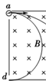
三．计算题
15.（1）若从d射出，电子在磁场中转过180°，由几何知识：R_{d}＝$\frac{l}{2}$，—1分
根据洛伦兹力提供向心力：e$v$B_{d}＝m$\frac{v^{2}}{R_{d}}$，——2分
解得：$B_{d}=\frac{2\text{mv}}{\text{el}}$ ——1分
若从c射出，由几何知识：$R_{c}^{2}=(R_{c}−l)^{2}+(\sqrt{3}l)^{2}$——1分
a

d
b

c
O
$R_{c}=2l$，——1分
e$v$B_{c}＝m$\frac{v^{2}}{R_{c}}$，——1分
解得：$B_{c}=\frac{\text{mv}}{2\text{el}}$ ——1分
所以$\frac{\text{mv}}{2\text{el}}≤B≤\frac{2\text{mv}}{\text{el}}$ ——2分

②若电子从f点射出，其运动半径为$l$，其在磁场中转过90°，
$t=\frac{{\text{90}}^{0}}{{\text{360}}^{0}}T=\frac{T}{4}$ ——1分
运动的周期为$T=\frac{2πl}{v}$ ——1分
所以，$t=\frac{πl}{2v}$ ——1分

16. 解:根据能量守恒，（F -mgsin37°）v=P （2分）
代入数据得v=4.5m/s （2分）
又 E =BLv （2分）
设R₁、R₂并联电阻为R_{外}，ab电阻为r，有$\frac{1}{R_{1}}+\frac{1}{R_{2}}=\frac{1}{R_{外}}$ （2分）
$I=\frac{E}{R_{外}+r}$ （2分）
P$=$IE （2分） 代入数据得R₂$=$6.0Ω （1分）
17. 解：（1）由牛顿第二定律，得${\text{qv}}_{0}B=m\frac{v_{0}^{2}}{R}$ ① ——1分
从O点沿y轴正方向射出的粒子在电场和磁场中沿y轴正方向的距离均最大，最后打在B点，粒子在磁场中运动时，圆心在O₂处。——1分
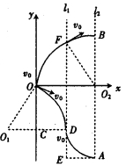
如上图所示，设粒子在磁场中运动的时间为t_{B}，
由几何关系得：cos∠OO₂F=$\frac{s}{R}=\frac{1}{2}$
解得：∠OO₂F=60° ——1分
粒子运动的周期为：T=$\frac{2πR}{v_{0}}=\frac{2πm}{\text{Bq}}$ ——1分
故运动时间为：t_{B}=$\frac{{\text{60}}^{0}}{{\text{360}}^{2}}T=\frac{πm}{3\text{Bq}}$ ——1分
（2）只有能进入电场的粒子才能从电场射出，所以进入电场的粒子的临界是带电粒子在磁场中的运动轨迹$\text{OD}$与$l_{1}$相切于D点 ——1分
根据题意$s=\frac{\text{mv}}{\text{2B}q}$，得$R=O_{1}D=\text{OO}=2s$ 所以，$O_{1}C=O_{1}\text{D-s}=\frac{R}{2}$
根据几何关系，可得$∠O_{1}\text{OC}={\text{30}}^{0}$ ——1分
所以，$\text{OC}=R\text{cos}{\text{30}}^{0}=\frac{\sqrt{3}}{2}R$ ② ——1分
粒子从D点开始在电场中做类平抛运动 $d=\frac{1}{2}{\text{at}}^{2}$ ③ ——1分
$\text{DE}=v_{0}t$ ④ ——1分
根据牛顿第二定律，得$\text{Eq}=\text{ma}$ ⑤ ——1分
由①--⑤得$\text{DE}=\frac{{\text{mv}}_{0}}{q}\sqrt{\frac{v_{0}}{\text{EB}}}$ ——1分
所以A点距离x轴的距离为$y=\text{OC}+\text{DE}=\frac{{\text{mv}}_{0}}{q}(\frac{\sqrt{3}}{2B}+\sqrt{\frac{v_{0}}{\text{EB}}})$——2分

